«Трудимся в саду и дома: польза- детям, взрослым- помощь!» -
«Клуб добрых дел» в условиях дошкольного образовательного учреждения

Головкина .С.Н
воспитатель МБДОУ д/с №20 «Югорка» г.Сургут Тюменской обл., ХМАО- Югра

Аннотация. статья включает в себя информацию о реализации инновационной деятельности в рамках региональной инновационной площадки «Трудимся в саду и дома!» В материале отражена практическая работа педагога необычные занятия с детьми старшего и младшего дошкольного возраста: «Клуб добрых дел».
Ключевые слова. Трудовое воспитание, взаимопомощь, добрые дела, младшие друзья.

«Трудолюбие - это прежде всего сфера эмоциональной жизни детей. Ребенок стремится работать тогда, когда труд дает ему радость. Чем глубже радость труда, тем больше дети дорожат собственной честью, тем нагляднее видят в деятельности самих себя - свои усилия, свое имя. Радость труда - могучая воспитательная сила, благодаря которой ребенок осознает себя как члена коллектива».
Сухомлинский В.А. «Сердце отдаю детям».
Одно из направлений в социально-коммуникативном развитии - это формирование позитивных установок к различным видам труда и творчества. Для успешного решения задач, предусмотренных программой по формированию у детей дошкольного возраста позитивных установок к различным видам труда и творчества, первостепенное значение имеет создание необходимых условий. Только при хорошей организации ребенок испытывает радость труда. С 2022 по 2024 г. муниципальное дошкольное образовательное учреждение детский сад № 20 «Югорка» является участником региональной инновационной площадки "Трудимся в саду и дома: польза- детям, взрослым- помощь!"
В рамках реализации инновационной деятельности по трудовому воспитанию согласно ФГОС ДО был разработан и реализован годовой план мероприятий с детьми подпроекта – «Клуб добрых дел» , педагогами ДОУ организованы необычные занятия с воспитанниками старшего дошкольного возраста по взаимодействию с воспитанниками младшего возраста.
«Новогодняя красота»
Первая декада декабря 2022 года, в детском саду «Югорка» была посвящена подготовке к празднованию самого сказочного праздника - Нового года![1]
Участники «Клуба добрых дел» провели это время с заботой друг о друге: воспитанники старшего возраста 6-7 лет изготовили яркие и праздничные новогодние украшения не только для своих групп – они подарили красоту малышам. Группы стали еще наряднее.
- а воспитанники старшего возраста 5-6 лет сделали замечательные шаблоны для новогодних открыток, которые ребята второй младшей группы самостоятельно украсили, получились отличные подарки! Вот так ребята из «Клуба добрых дел» смогли создать отличное новогоднее настроение! [2]

«Чудо - коляда!»
Рождественский январь в «Югорке» начинался с колядок, нарядившись в костюмы, заучив заклички с пожеланиями старшие группы отправились колядовать и порадовать малышей. Ребята исполнили колядные запевки. присказки, заклички прославляя Коляду. [3] Хозяева- ребята и воспитатели младших групп- подавали дорогим гостям сладости, а также замечательные маски, сделанные специально к этому празднику. Все получили положительные эмоции и хорошее настроение! [4]
«Ловкие и смелые»
Веселые мероприятия февраля приуроченные к празднику «Дню защитника Отечества»[5]
Ребята младших групп детского сада принимали активное участие в качестве юных спортсменов в эстафетах, а старшие дошкольники оказывали взаимопомощь малышам - исполнили роль ведущих командиров, арбиторов, волонтеров в совместных спортивных соревнованиях. Все участники получили массу положительных эмоций и отличное настроение![6]
«Помним и гордимся»
9 мая - великий праздник нашего народа «День Победы». В этот праздник мы поздравляем ветеранов и чтим память погибших в Великой Отечественной войне. Многие десятилетия эта традиция передается из поколения к поколению. [7]
В нашем детском саду в предверии праздника ребята старших и подготовительных групп вместе с воспитателями подготовили праздничный концерт посвященный «Дню Победы» читали стихи, исполняли песни и танцы. Воспитанники средних и младших групп принимали активное участие в подготовке к празднику, украшали свои группы ,а также своими руками изготовили символ победы «Алые гвоздики»![8]
В такой инновационной форме деятельности дошкольники успешно усваивают нравственные нормы поведения, имеют возможность постоянно упражняться в их выполнении и, что очень важно, видеть жизненную необходимость, оправданность таких нравственных норм, как оказание помощи друг другу, бережное отношение к результатам своего труда и труда товарищей. В условиях введения ФГОС ДО, целью дошкольного воспитания становится развитие активной, самостоятельной, инициативной, творческой личности, способной преобразить окружающий мир.

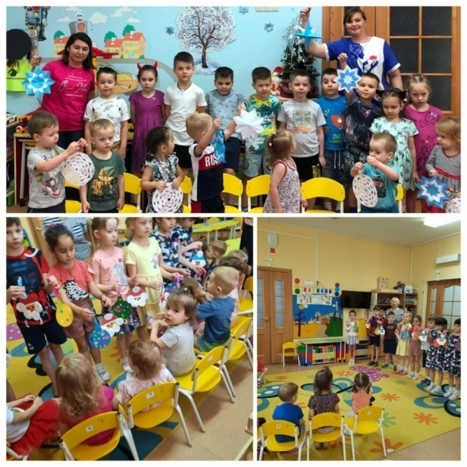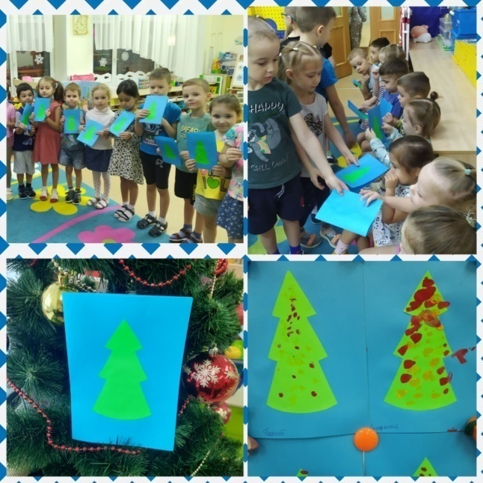
(Фото1) (Фото2)

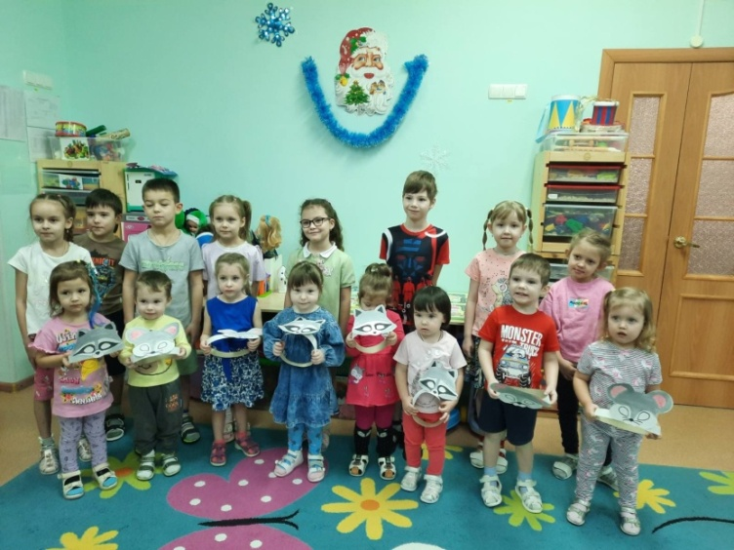
(Фото3)
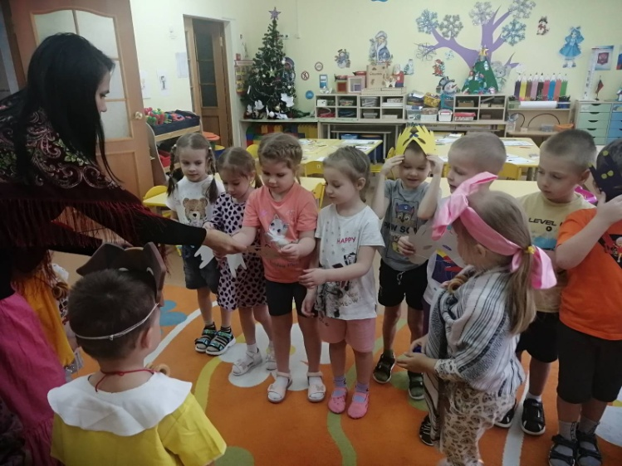
(Фото4)

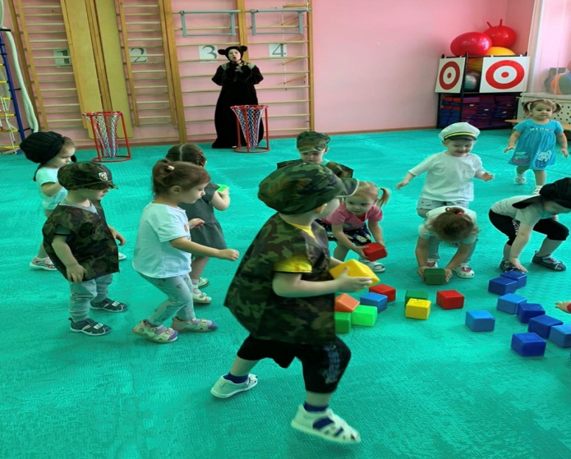
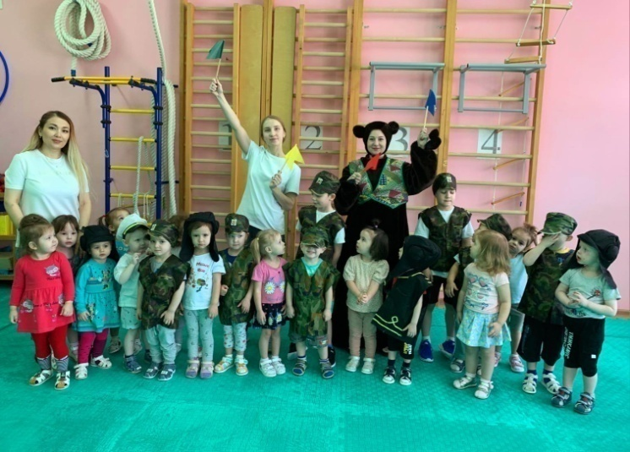
(Фото5) (Фото6)
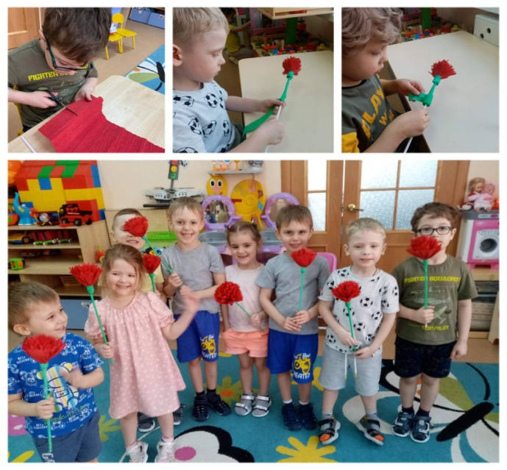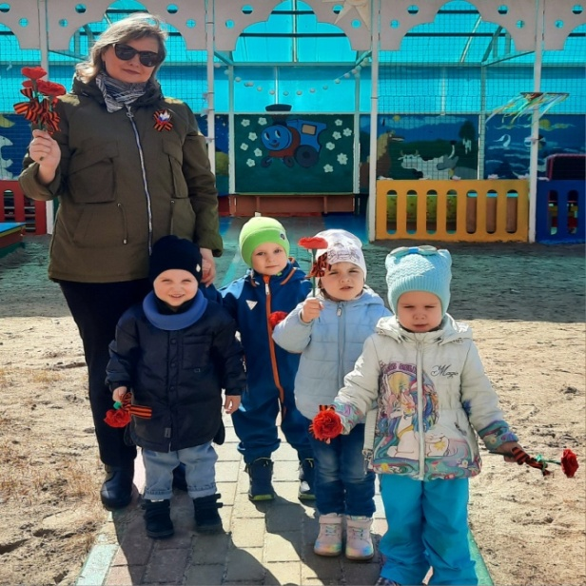
(Фото7) (Фото8)
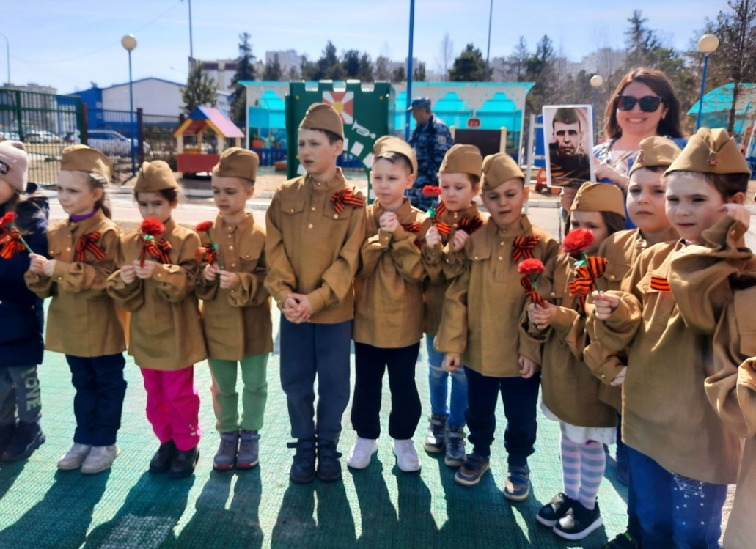
(Фото9)

